Fisica - A. Lascialfari – CdL Farmacia

17/10/2017

Esercizio 1
a) Un bimbo trattiene una slitta ferma su un pendio inclinato di α=30º e coperto di neve. Trovare la forza che il bimbo deve esercitare sulla slitta sapendo che il peso della slitta e’ P=700 N, il coefficiente d’attrito vale μ=0.08.
b) Ad un certo istante, il bimbo lascia la slitta, con velocità nulla. Calcolare la velocità raggiunta dalla slitta dopo un tratto L = 3 m, lungo il piano inclinato precedente. Si assumano uguali i coefficienti di attrito statico e dinamico.

Esercizio 2
In una condotta orizzontale di sezione A₁=5 cm² scorre acqua. In un secondo tratto della condotta la sezione diventa A₂=3.5 cm². (a) calcolare la velocita` v₁ nel primo tratto sapendo che la velocita’ nel secondo tratto vale v₂ = 1 m/s; (b) calcolare la pressione p₂ del fluido nel secondo tratto sapendo che nel primo si ha p₁=0.04 atm.

Esercizio 3
Una particella A con carica positiva Q = +3⋅10⁻¹⁰ C è fissata in un punto O . Una particella B , che ha massa m= 9⋅10⁻¹³ g e carica negativa q= - 6⋅10⁻¹² C , si muove uniformemente lungo una circonferenza di centro O e raggio r = 3⋅10⁻³ mm. Si determini: (a) la velocità con cui si muove la carica q; (b) l’energia totale del sistema delle due cariche.

Esercizio 4

Un ragazzo corre lungo un sentiero di montagna pianeggiante e rettilineo, con velocità costante, pari a v₀ = 3 m/s. Alla fine di un tratto d = 300 m il ragazzo fa un salto, con velocità parallela al sentiero, in modo da superare un ruscello, e atterra in un punto a quota h = 1.7 m inferiore, rispetto la quota del salto. Determinare: (a) il tempo impiegato a percorrere il tratto d rettilineo e l’accelerazione costante a che avrebbe dovuto avere per percorrere d nello stesso intervallo di tempo, partendo da fermo; (b) Il tempo di volo durante il salto e la distanza orizzontale raggiunta, dopo il salto.

Esercizio 5
Due moli di un gas perfetto monoatomico compie un ciclo reversibile a partire dallo stato iniziale A, in cui la pressione p_{A} = 6⋅10⁵ Pa e il volume V_{A} = 2⋅10^{–3} m³ , costituito dalle seguenti trasformazioni :
AB: la pressione aumenta linearmente con il volume ed inoltre p_{B} = 2 pA e V_{B} = 3 V_{A} ;
BC: isovolumica con p_{C} = p_{A};
CA: isobara.
a) si disegni il ciclo in un diagramma p, V e si calcoli il lavoro compiuto dal gas nelle trasformazioni AB e CA.
b) si calcoli la quantità di calore scambiata dal gas nell’intero ciclo.
(Nota: R= 8.31 J/Kmole =0.082 l atmo /Kmole)

Soluzioni 17/10/2017

Es.1
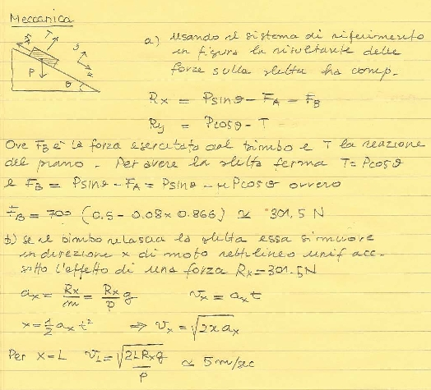

Es.2
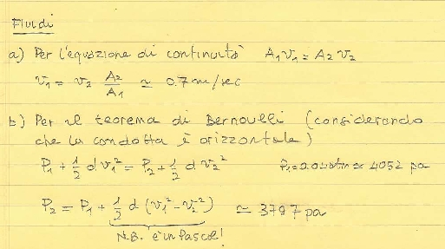

Es. 3
- La forza centripeta agente su q che determina il moto circolare uniforme attorno a Q è la forza elettrostatica , attrattiva tra le le due cariche , che è quindi diretta verso O e ha modulo:

F = k Q q / r² Q e q sono i moduli dei valori delle cariche

Ponendo F = m v² / r si determina v :

v = ( k Q q / r m)^{1/2} = 2449 m/s

- L’energia del sistema delle due cariche è la somma dell’energia cinetica della carica q e dell’energia potenziale elettrostatica

E = ½ m v² - k Q q / r = - 27 10 ⁻⁷ J

Es.4

Nell’ipotesi iniziale di moto rettilineo e uniforme, con velocità costante v₀= 3 m/s, il tempo impiegato è pari a:

t=d/v₀ = 300 m/3 m/s = 100 s.

Se il moto fosse rettilineo con accelerazione costante a e velocità iniziale 0 si avrebbe:

d = x₀ + v₀ t + ½ a t² = ½ a t²

da cui segue:

a = 2 d/t² = 2 x 300 m/(100s)² = 0.06 m/s²

b) Dopo il salto il moto è parabolico, con accelerazione di gravità g e velocità iniziale v₀, parallela a

asse x.

Le equazioni del moto in x e y sono:

x(t) = x₀ + v_{0x} t = v₀ t

y(t) = -h = y₀ + v_{0y} t – 1/2g t² = – 1/2g t²

Dove si è preso un sistema di assi cartesiani (x,y) con asse x e y paralleli e perpendicolari al

suolo e origine nel punto in cui è partito il salto. Il tempo di volo è quindi :

t = (2h/g)^{1/2} = (2 x 1.7m/9.8 m/s²)^{1/2} = 0.59 s

La distanza orizzontale percorsa con il salto è quindi :

x = 3 m/s x 0.59 s = 1.77 m

Es.5
a. La figura mostra il ciclo in un diagramma pV :
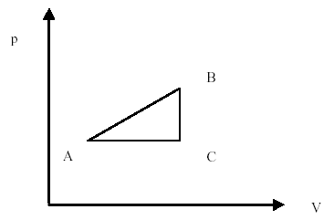

In un diagramma di questo tipo il Lavoro compiuto dal gas nelle trasformazioni AB e CA è pari
all’area delimitata dalle trasformazioni stesse e dall’asse V, tra lo stato iniziale e quello finale.
Pertanto:
LAB = (pB + pA ) (VB-VA) /2 = (2p_{A}+p_{A})(3V_{A}-V_{A}) /2= 3p_{A}V_{A} = 3600 J
LCA = (VA- VC ) pA= (V_{A}-3V_{A})p_{A}=-2p_{A}V_{A} = -2400 J

b. La variazione di energia interna relativa all’intero ciclo è nulla e pertanto la quantità di calore
scambiata nell’intero ciclo è uguale al lavoro compiuto dal gas nell’intero ciclo.
Il lavoro totale è la somma di quello compiuto nella trasformazione AB e nella trasformazione CA
(quello relativo alla trasformazione BC è nullo) .
La quantità di calore scambiata nell’intero ciclo è pertanto

Q_{tot}= 3600 J- 2400 J = 1200 J.

